伊豆の国市 歴史めぐりスポット別しおり
願成就院（国史跡願成就院跡）
源頼朝が奥州藤原氏との戦いに勝てるようにと願いを込めて、北条時政が建てたお寺です。天才仏師（仏像をつくる人）といわれた運慶がつくった５体の仏像があり、どれも国宝に指定されています。
周辺の発掘調査からは、当時の寺の様子を伝えるものが見つかっています。この遺跡は国史跡に指定されています。

- 何時代に建てられた？  鎌倉時代頃（1189年頃） | 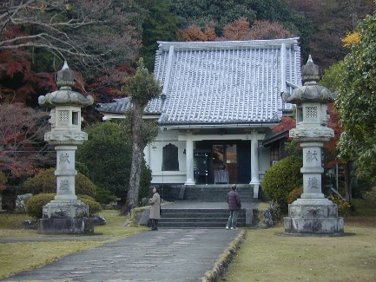  願成就院  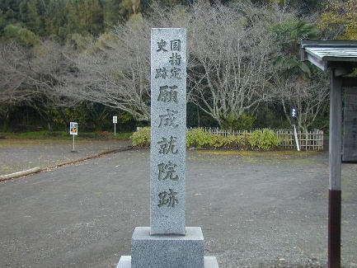  国史跡願成就院跡の石碑
- 発掘調査で何が見つかった？
塔や建物の跡、瓦（当時は高級品）、道の跡、池や島がある庭
◆ なぜ仏像が国宝に指定されたの？
天才仏師運慶の最高傑作とも言える見事な出来栄えと、力強くリアルな鎌倉時代の仏像の特徴をよく示しているからです。
◇ 見てほしいポイント！
運慶がつくった見事な仏像を拝観しましょう。長い間、多くの人々の祈りを受け止めてきた、歴史の重みが感じられると思います。
気づいたことをメモしよう。

------------------------------------------------------------------------------------------

------------------------------------------------------------------------------------------

